**Nederland - Plaats = Vledder (DR) Molen van Vledder (Stellingmolen)**

**[Internet-web-browser.svg](http://nl.wikipedia.org/wiki/Bestand:Internet-web-browser.svg)**[**52° 51' 34" N 6° 12' 55" E**](http://www.nsesoftware.nl/wiki/maps.asp?params=52_51_34.26_N_6_12_55.22_E_zoom:18_type:landmark_region:NL&pagename=Molen_van_Vledder)

* 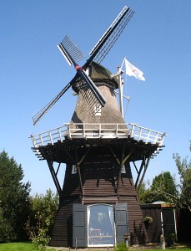De molen is gebouwd in 1968 door molenmaker J.D. Medendorp uit Zuidlaren met de onderdelen van twee Groninger molens:
* de watermolen op de polder 'Kooi' te Kantens, gebouwd in 1877 door molenmaker Hunse te Assen en een poldermolen die gestaan heeft tussen Vierverlaten en "De Poffert" aan het Hoendiep, daar gebouwd rond 1862.
* De molen is in gebruik als zomerhuis en gebouwd ongeveer op de plaats van de rond 1958 afgebroken molen van molenaar Franke Eleveld, die reeds in 1936 van zijn wieken was ontdaan